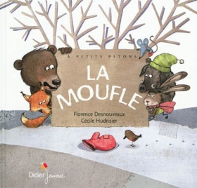
DECOUVERTE DE L’ECRIT
Autour de la couverture de l’album « La moufle » de F. Desnouveaux et C. Hudrisier
Compétence travaillée : reconstituer la couverture de l’album
Consigne : tu fais le puzzle de la couverture du livre

PS

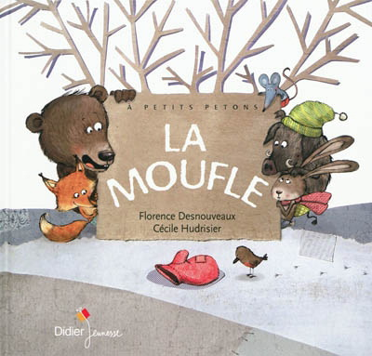

MS

GS

